


Oração de invocação ao Espírito Santo

Espírito Santo:
Tu pairavas sobre as águas, no princípio da criação!
Tu fizeste de cada ser humano imagem de Deus, habitado pelo sopro do Teu amor!
Tu impeliste Abraão a sair da sua terra e fizeste de Moisés o grande libertador.
Tu ungiste na missão os reis de Israel e falaste na história, pelos sábios e profetas, e inspiraste os autores sagrados a escrever as Escrituras.
Tu geraste no seio esperançoso de Maria, o Filho de Deus, feito homem e ungiste a Jesus de Nazaré, o Enviado do Pai.
Pelo Teu poder, Espírito Santo, ressuscitaste Jesus de entre os mortos e transformas agora a morte em fonte de vida.
No Cenáculo, Tu inebriaste os Apóstolos, com o vinho doce da alegria, para saírem a anunciar o Evangelho!
Espírito Santo, dá-nos a profecia e a ousadia de sairmos, em missão pela nossa terra! Pelo Teu poder, transforma a água em vinho, faz-nos evangelizadores com espírito, construtores de um mundo novo! Ámen.
7 di©as | 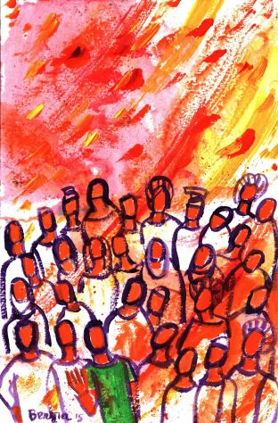
425  Rezar em família um mistério do Rosário, a partir da proposta do livreto da nossa caminhada diocesana, na 2.ª parte, página XV. | Solenidade de Pentecostes a  «Eu sou uma missão nesta terra»!  (EG 273) | Junho 2017

Agenda pastoral

1. Este mês de junho, tradicionalmente consagrado ao Sagrado Coração de Jesus, é assinalado, todos os dias, de 1 a 30, às 21h00, com um tempo de oração, na Igreja Antiga. Por esse motivo, não haverá celebração da Palavra, na Igreja Antiga, às segundas-feiras, durante este mês.
2. Catequese da Infância (1.º ao 6.º anos) encerra a nível vicarial a 17 de junho, das 15h00 às 17h00, no campo de futebol dos “Lusitanos Futebol Clube” (em frente ao Centro Social de Santa Cruz do Bispo).
3. Nos domingos, 11 e 25 de junho, e na quinta-feira do Corpo de Deus, a 15 de junho, a missa da manhã, será às 10h00, em razão das celebrações da Primeira Comunhão e da Profissão de Fé.
4. Inscrições e renovação da inscrição, na Catequese da Infância e Adolescência, fazem-se durante o mês de junho. Contribuição de 12 €. A contribuição inclui o direito ao catecismo, que é de uso obrigatório. Os que já têm catecismo (de familiares) e, por isso, dispensam a aquisição do mesmo, são chamados à mesma contribuição.
5. Paróquia integra peregrinação diocesana a Fátima, a 9 de setembro. Inscrições até 7 de julho, na Secretaria Paroquial. Preço: 12,50 €.
6. Paróquia organiza viagem aos Países Bálticos (Letónia, Estónia e Lituânia) entre os dias 3 e 9 de agosto, sob orientação do pároco. Inscrições na secretaria paroquial até 15 de junho de 2017.
A caminho, com Maria, pelas fontes da alegria!

Com o Pentecostes, tem início a missão da Igreja. Ao longo do Tempo Pascal procurámos sair ao encontro dos outros, levando “o vinho novo” da “alegria do Evangelho”, que se contagia, renova e se comunica (EG 2). E agora, tal como os Apóstolos, “cheios do vinho doce do Espírito” (At 2,13) vivemos ainda com maior ardor e alegria a missão, experimentando e saboreando a “doce e reconfortante alegria de evangelizar” (EN 80; EG 9). A missão “é algo que não posso arrancar do meu ser, se não me quero destruir. «Eu sou uma missão nesta terra, e para isso estou neste mundo». É preciso considerarmo-nos como que marcados a fogo por esta missão de iluminar, abençoar, vivificar, levantar, curar, libertar” (EG 273). E aprendamos de Maria, Estrela da evangelização, a fazer da nossa missão uma fonte de alegria, que transborda da ânfora cheia dos nossos corações, para as frias periferias do nosso mundo, “para que a alegria do Evangelho chegue aos confins da terra” (EG 288).

